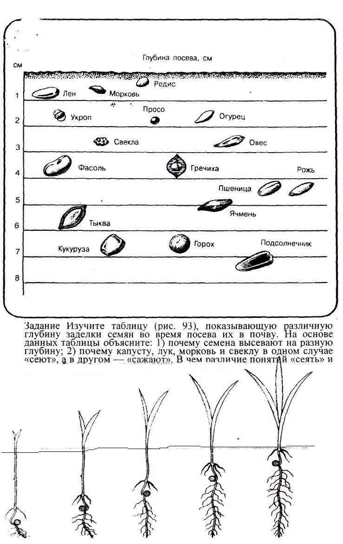

Влияние глубины заделки семян в почву на прорастание и развитие проростков.

